**TRƯỜNG ĐẠI HỌC CÔNG NGHỆ SÀI GÒN**

**KHOA CÔNG NGHỆ THÔNG TIN**

---oOo---



**ĐỒ ÁN THỰC TẬP TỐT NGHIỆP**

Chủ đề:

**XÂY DỰNG WEBSITE QUẢN LÝ KHÁCH SẠN**

**BẰNG NGÔN NGỮ REACT + C#**

Giáo viên hướng dẫn**:** **Thầy Nguyễn Thanh Tùng**

Sinh viên thực hiện:

1. Lê Phước Thịnh_D18_TH09_DH51803550

2. Hoàng Ngọc Hà_ D18_TH09_DH51806426

Tháng 4 năm 2022-TP.HCM

1. **Sơ Đồ Use Case**
2. **Sơ đồ use case tổng quát**

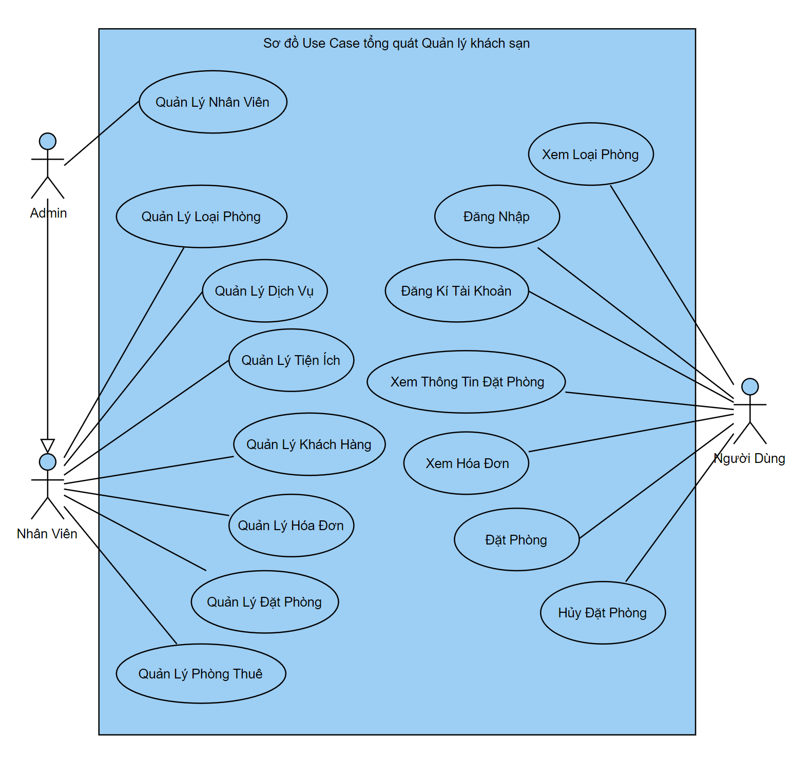

**Mô Tả Use case:**

|  |  |
| --- | --- |
| 1.Use case quản lý loại phòng | Cho phép người quản lý thêm, sửa, xóa thông tin tất cả loại phòng trong khách sạn. |
| 2.Use case quản lý nhân viên | Cho phép người quản lý thêm, sửa, xóa thông tin tất cả các nhân viên trong khách sạn. |
| 3.Use case quản lý khách hàng | Cho phép người quản lý xóa thông tin các khách hàng trong khách sạn. Cho phép người dùng thêm tài khoản bằng phương thức đăng kí, Đăng nhập để truy xuất tài khoản và cập nhật lại thông tin của mình |
| 4.Use case quản lý đặt phòng | Cho phép người quản lý thêm, sửa, xóa thông tin đặt phòng trong khách sạn. Người dùng có thể xem thông tin đặt phòng sau khi đặt phòng |
| 5.Use case quản lý dịch vụ | Cho phép người quản lý thêm, sửa, xóa các dịch vụ trong khách sạn. |
| 6.Use case quản lý hóa đơn | Cho phép người quản lý xem thông tin hóa đơn của các khách hàng trong khách sạn. |
| 7.Use case quản lý tiện ích | Cho phép người quản lý thêm, sửa, xóa các tiện ích trong khách sạn. |
| 8.Use case xem loại phòng | Cho phép người dùng xem được các loại phòng của khách sạn thông qua website |
| 9.Use case xem hóa đơn | Cho phép người dùng xem được hóa đơn đặt phòng |
| 10.Use case đăng nhập | Cho phép người dùng và nhân viên dùng tài khoản đã đăng kí đăng nhập vào website của khách sạn |
| 11.Use case đăng kí | Cho phép người dùng đăng kí tài khoản mới |
| 12.Use case đặt phòng | Cho phép người dùng đặt phòng qua website của khách sạn |
| 13.Use case hủy đặt phòng | Cho phép người dùng hủy đặt phòng |
| 14. Use case xem thông tin đặt phòng | Cho phép người dùng xem được thông tin đặt phòng sau khi đặt phòng |
| 15. Use case quản lý phòng thuê | Cho phép nhân viên thêm, sửa và xóa phòng thuê |

1. **Sơ đồ use case chi tiết**
   1. Sơ đồ use case cho chức năng **Quản lý phòng**

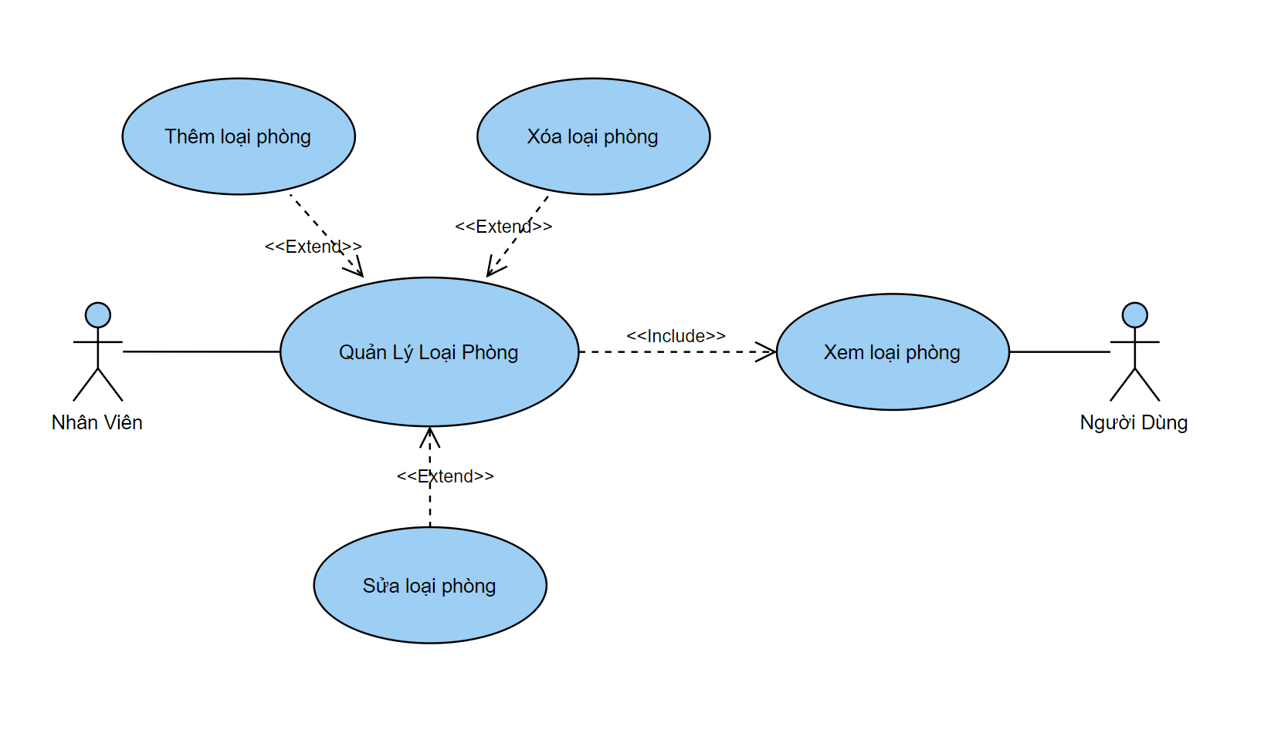

|  |  |
| --- | --- |
| 1.Use case Thêm loại phòng | Cho phép người quản lý thêm loại phòng vào hệ thống. |
| 2.Use case Xóa loại phòng | Cho phép người quản lý xóa loại phòng khỏi hệ thống. |
| 3.Use case Sửa loại phòng | Cho phép người quản lý sửa loại phòng trong hệ thống. |
| 4. Use case Xem loại phòng | Cho phép người dùng có thể xem được các loại phòng hiện có của khách sạn thông qua website |

* 1. Sơ đồ use case cho chức năng **Quản lý nhân viên**

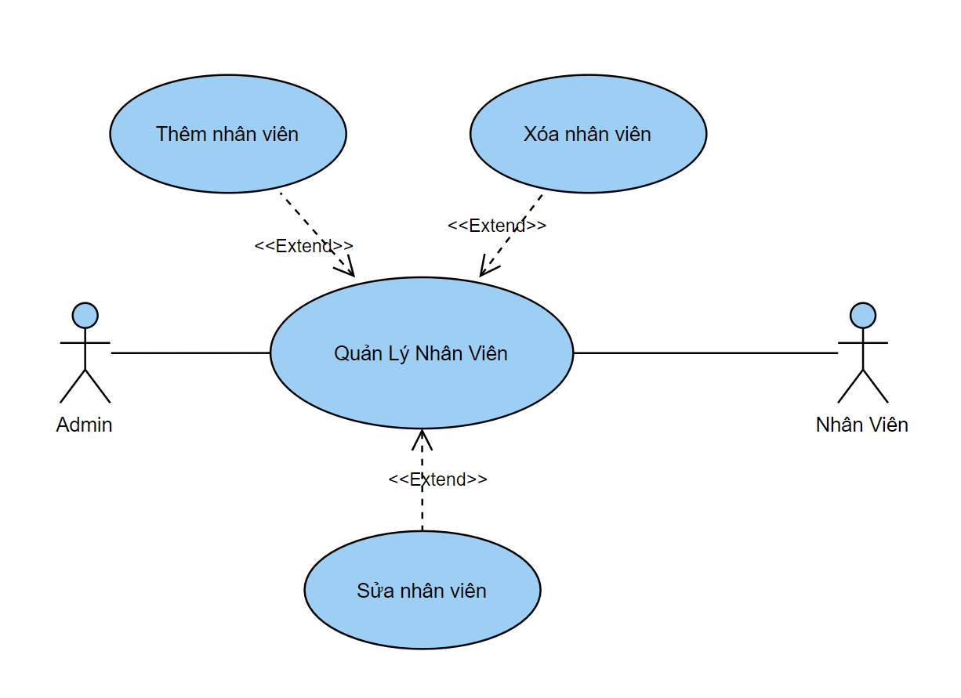

|  |  |
| --- | --- |
| 1.Use case Thêm nhân viên | Cho phép người quản lý thêm nhân viên vào hệ thống. |
| 2.Use case Xóa nhân viên | Cho phép người quản lý xóa nhân viên khỏi hệ thống. |
| 3.Use case Cập nhật thông tin nhân viên | Cho phép người quản lý sửa thông tin nhân viên trong hệ thống. |

* 1. Sơ đồ use case cho chức năng **Quản lý khách hàng**

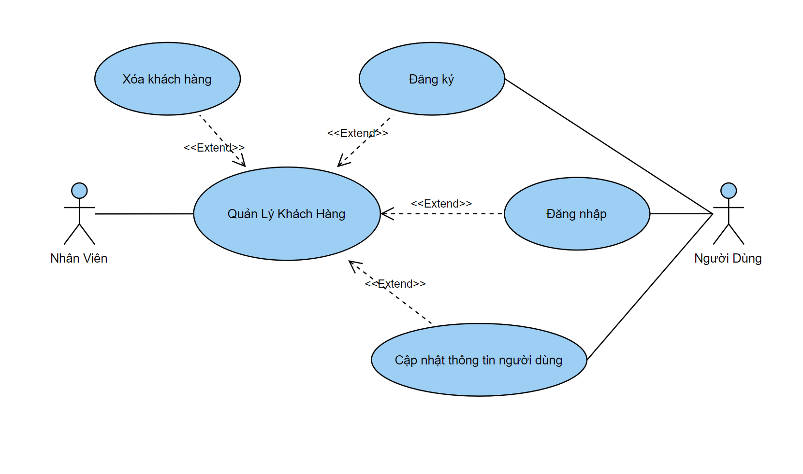

|  |  |
| --- | --- |
| 1. Use case Xóa khách hàng | Cho phép người quản lý xóa khách hàng khỏi hệ thống. |
| 2. Use case Cập nhật thông tin khách hàng | Cho phép người dùng sửa thông tin của mình trên website |
| 3. Use case Đăng kí | Thêm khách hàng khi người dùng đăng kí tài khoản mới |
| 4. Use case Đăng nhập | Cho phép người dùng đăng nhập và website bằng tài khoản của mình |

* 1. Sơ đồ use case cho chức năng **Quản lý dịch vụ**

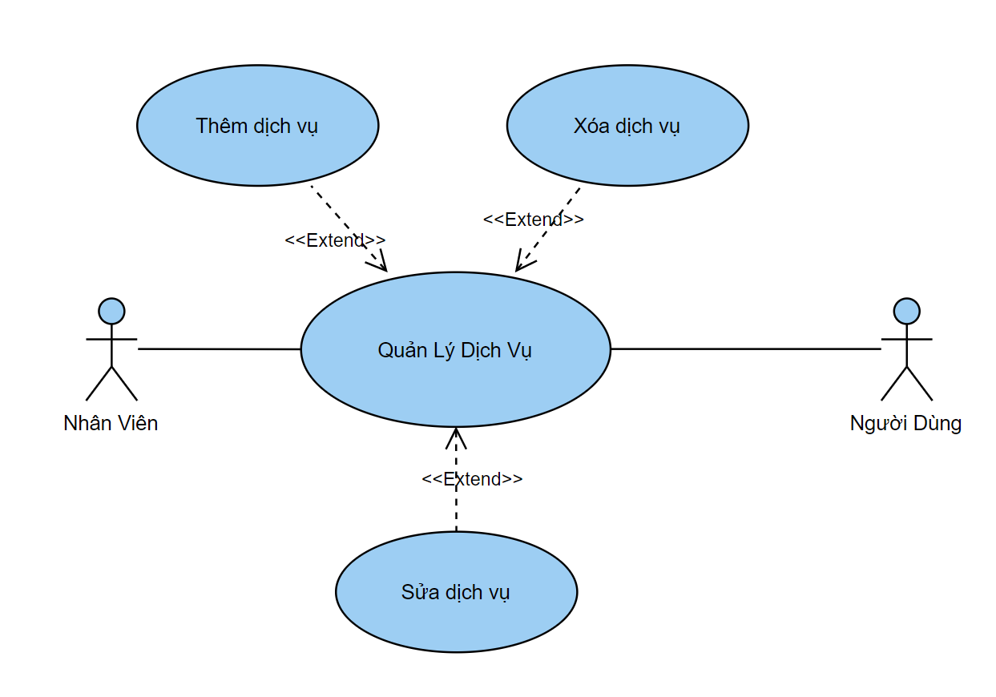

|  |  |
| --- | --- |
| 1.Use case Thêm dịch vụ | Cho phép người quản lý thêm dịch vụ vào hệ thống. |
| 2.Use case Xóa dịch vụ | Cho phép người quản lý xóa dịch vụ khỏi hệ thống. |
| 3.Use case Sửa dịch vụ | Cho phép người quản lý sửa dịch vụ trong hệ thống. |

* 1. Sơ đồ use case cho chức năng **Quản lý tiện ích**

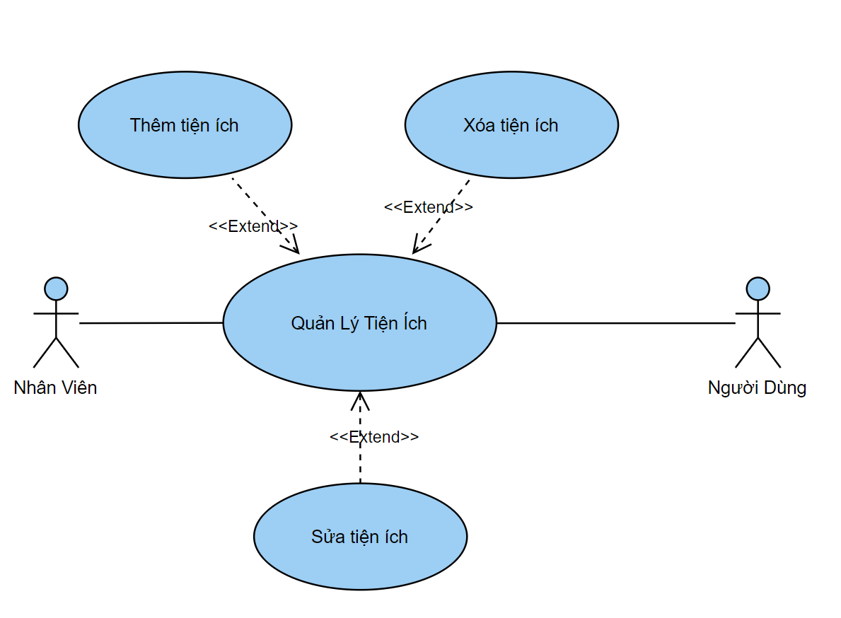

|  |  |  |  |
| --- | --- | --- | --- |
| 1.Use case Thêm tiện ích | | Cho phép người quản lý thêm tiện ích vào hệ thống. | |
| 2.Use case Xóa tiện ích | | Cho phép người quản lý xóa tiện ích khỏi hệ thống. | |
| 3.Use case Sửa tiện ích | | Cho phép người quản lý sửa tiện ích trong hệ thống. | |
| 5.Use case Đăng kí | Cho phép người dùng đăng kí tài khoản mới | |

* 1. Sơ đồ use case cho chức năng **Quản lý đặt phòng**

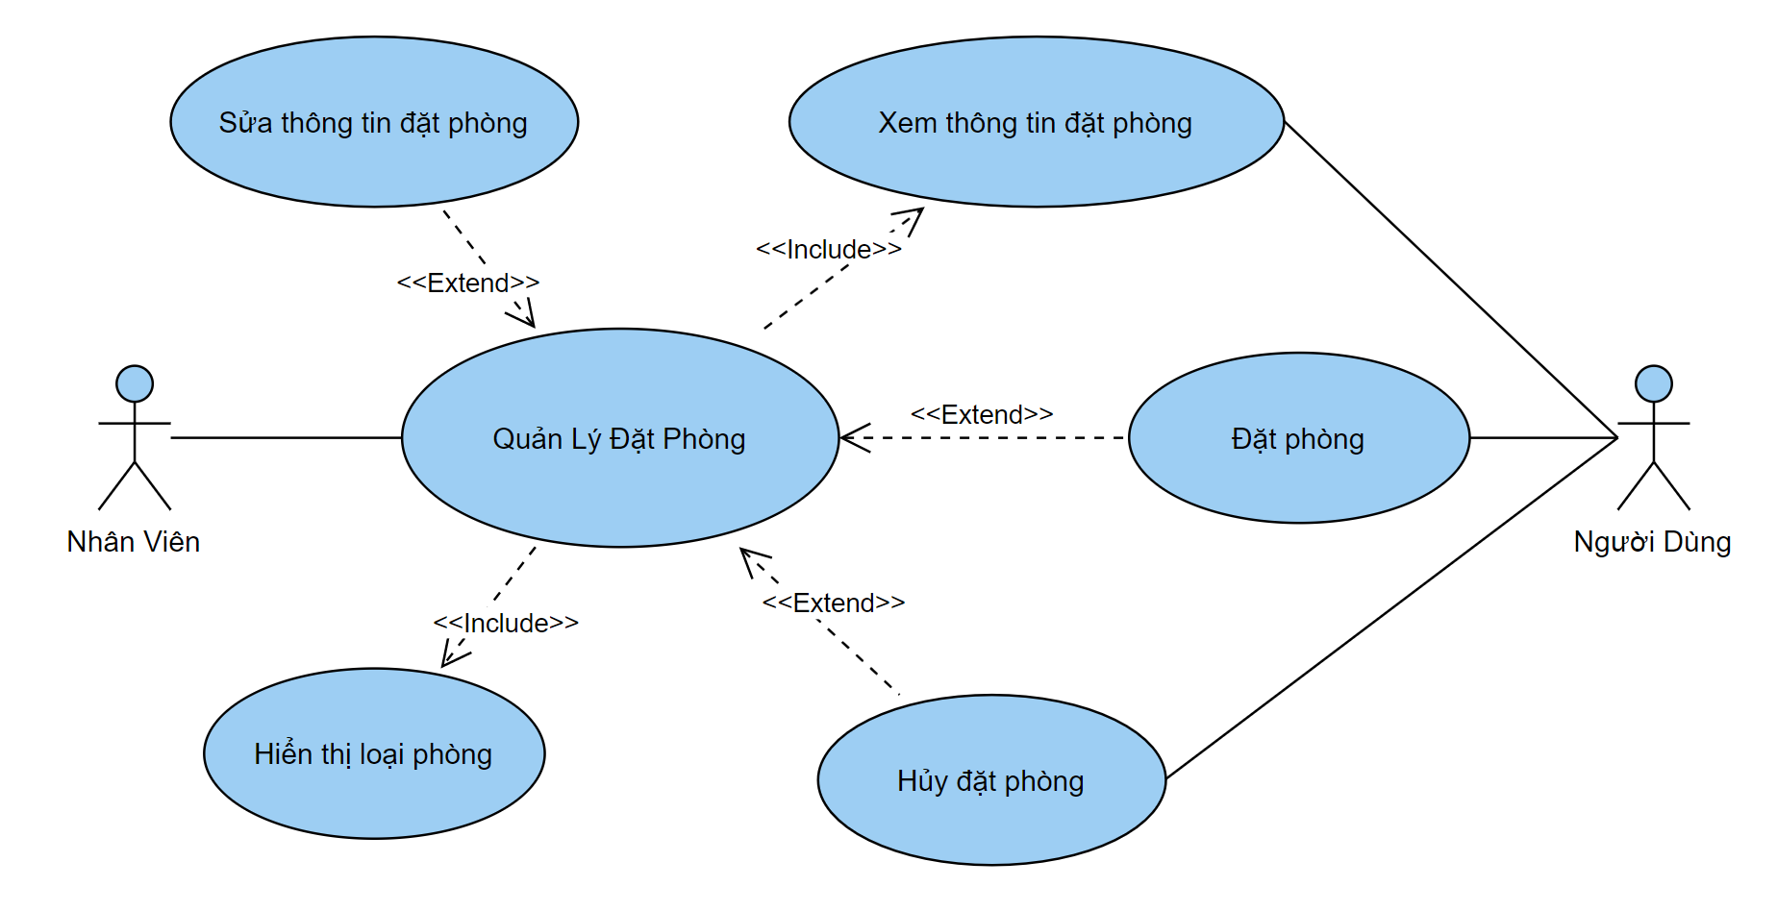

|  |  |
| --- | --- |
| 1.Use case Hiển thị loại phòng | Hiển thị loại phòng người dùng chọn khi người dùng đặt phòng |
| 2.Use case xem thông tin đặt phòng | Cho phép người dùng có thể xem lại thông tin đặt phòng |
| 3.Use case Sửa thông tin đặt phòng | Cho phép người quản lý và người dùng sửa thông tin đặt phòng. |
| 4. Use case đặt phòng | Cho phép người quản lý và người dùng đặt phòng. |
| 5. Use case Hủy đặt phòng | Cho phép người quản lý và người dùng hủy đặt phòng. |

* 1. Sơ đồ use case cho chức năng **Quản lý Phòng Thuê**

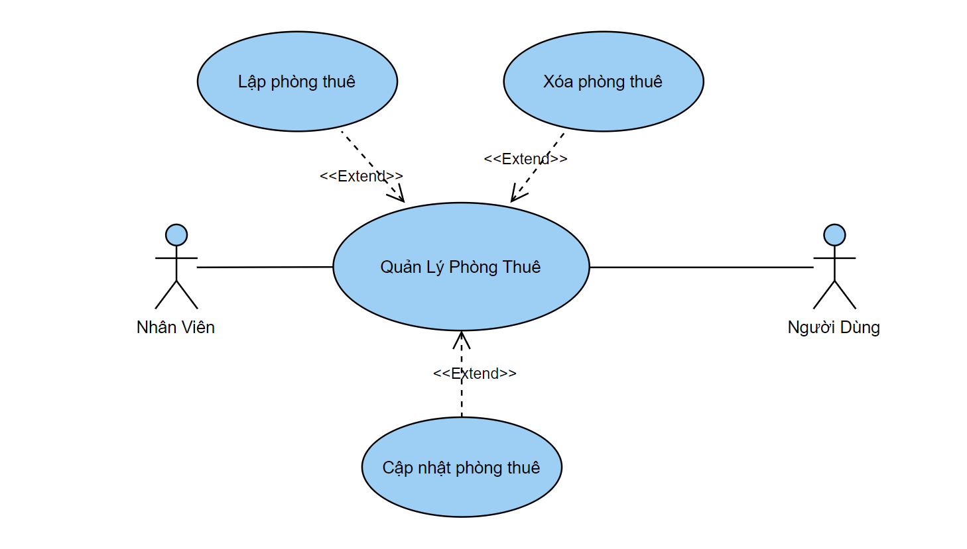

|  |  |
| --- | --- |
| 1.Use case lập phòng thuê | Cho phép người quản lý có thể lập phòng thuê mới |
| 2.Use case xóa phòng thuê | Cho phép người quản lý xóa đi một phòng thuê |
| 3.Use case cập nhật phòng thuê | Cho phép người quản lý cập nhật lại thông tin phòng thuê |

1.8. Sơ đồ use case cho chức năng **Quản lý hóa đơn** 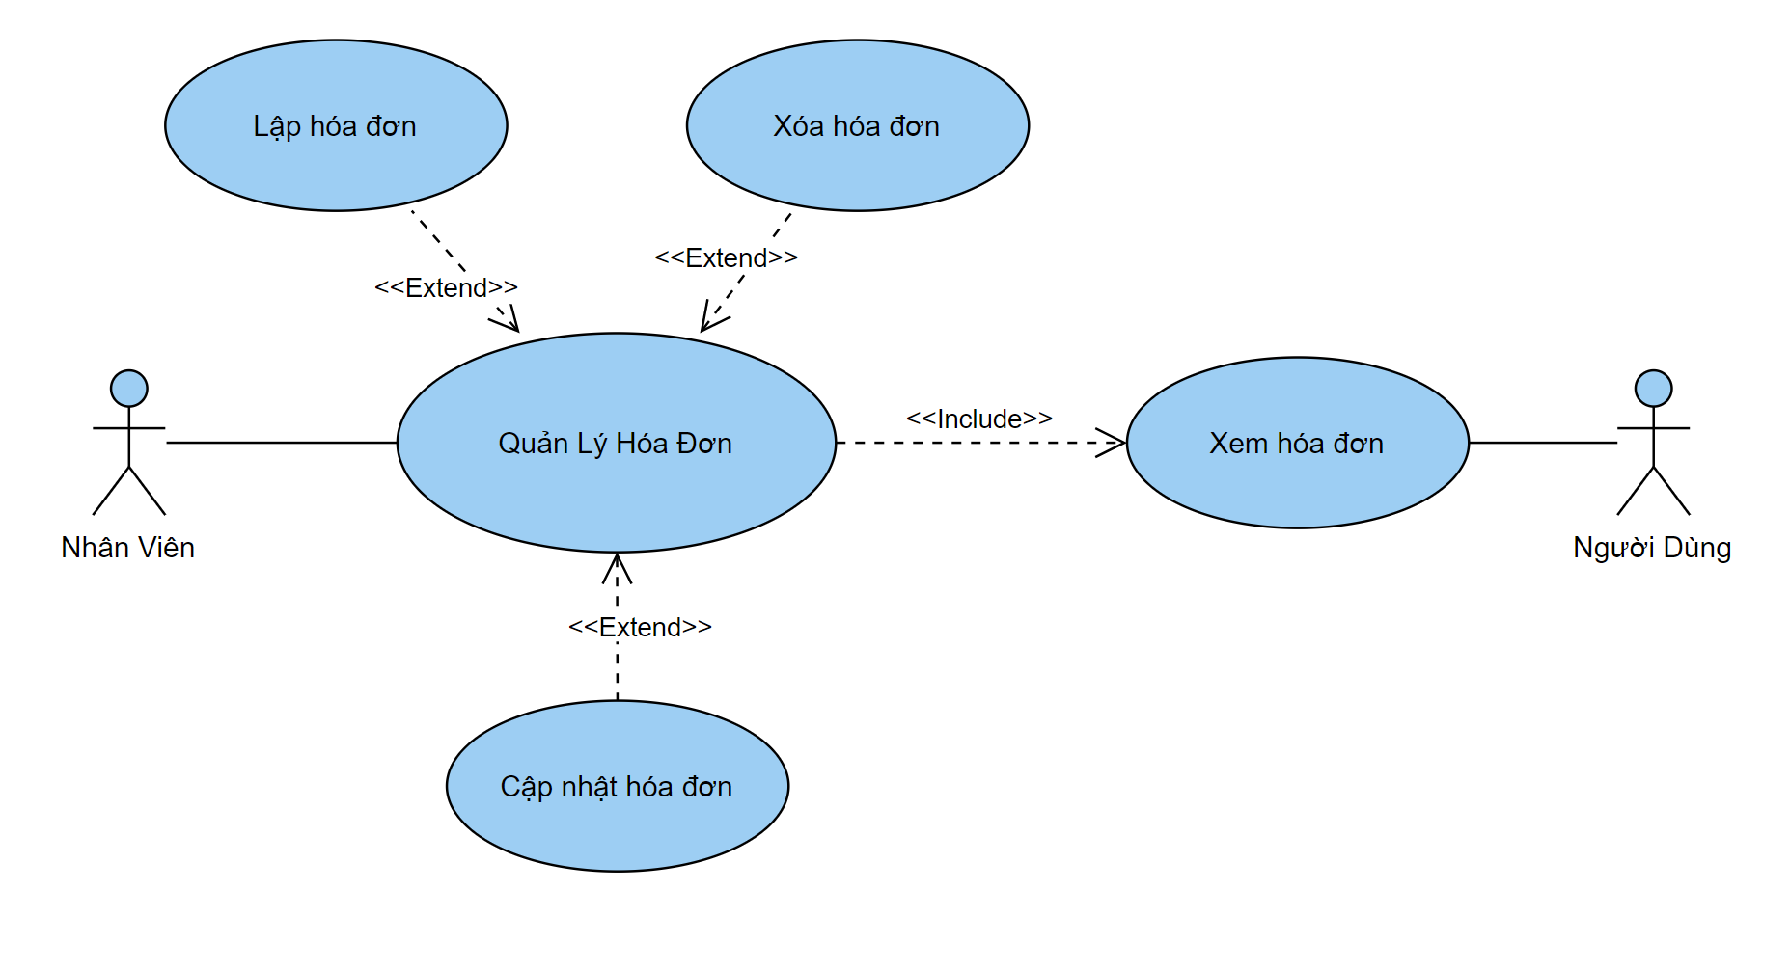

|  |  |
| --- | --- |
| 1.Use case Lập hóa đơn | Cho phép người quản lý lập hóa đơn. |
| 2.Use case Xóa hóa đơn | Cho phép người quản lý xóa hóa đơn. |
| 3.Use case Cập nhật hóa đơn | Cho phép người quản lý sửa thông tin hóa đơn. |
| 4. Use case Xem hóa đơn | Cho phép người quản lý và người dùng xem thông tin hóa đơn. |

1. **Thiết Kế Cơ Sở Dữ Liệu**
2. **Cơ sở dữ liệu ở mức luận lý**

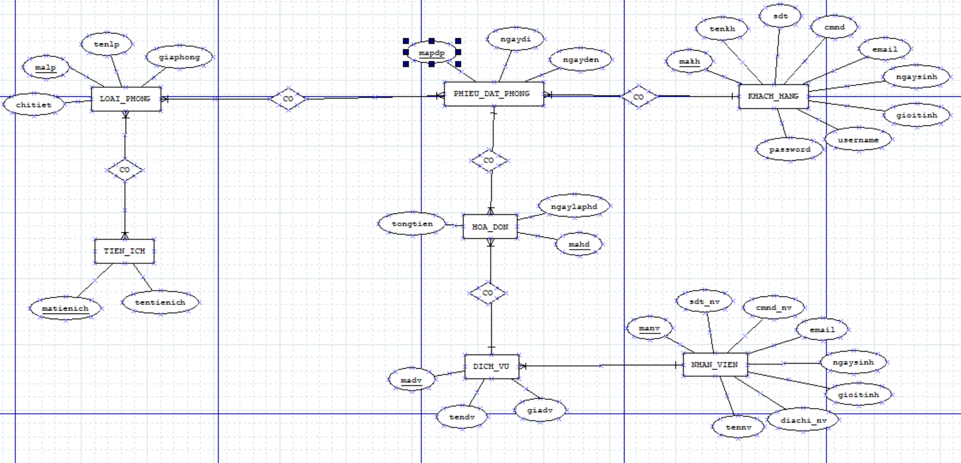

1. **Lượt đồ quan hệ**

LOAI_PHONG(malp, tenlp, giaphong, chitiet)

TIEN_ICH(matienich, tentienich)

DICH_VU(madv, tendv, giadv, manv)

NHAN_VIEN(manv, sdt_nv, cmnd_nv, email, ngaysinh, gioitinh, diachi_nv, tennv)

KHACH_HANG(makh, sdt, cmnd, email, ngaysinh, gioitinh, tenkh, username, password)

PHIEU_DAT_PHONG(mapdp, ngayden, ngaydi, makh)

HOA_DON(mahd, ngaylaphd, tongtien, madv, mapdp)

THUE_PHONG(malp, mapdp)

PHONG_TIENICH(malp, matienich)

1. **Bảng dữ liệu**
   1. Loại bảng Loai Phong

| **Mô tả:** Bảng loại phòng bao gồm các thông tin như giá tên và mô tả của các loại phòng | | | | | |
| --- | --- | --- | --- | --- | --- |
| **Thuộc tính** | **Kiểu** | **K** | **U** | **M** | **Diễn giải** |
| Malp | Varchar(10) | x | x | x | Mã của loại phòng |
| Tenlp | Varchar(50) |  |  | x | Tên của loại phòng |
| Giaphong | int |  |  | x | Giá của loại phòng |
| Chitiet | Varchar(100) |  |  | x | Chi tiết mô tả loại phòng |

* 1. Loại bảng Tien Ich

| **Mô tả:** Bảng tiện ích bao gồm thông tin của mỗi tiện ích | | | | | |
| --- | --- | --- | --- | --- | --- |
| **Thuộc tính** | **Kiểu** | **K** | **U** | **M** | **Diễn giải** |
| Matienich | Varchar(10) | x | x | x | Mã của tiện ích |
| Tentienich | Varchar(50) |  |  | x | Tên của tiện ích |

* 1. Loại bảng Dich Vu

| **Mô tả:** Bảng dịch vụ bao gồm thông tin của mỗi dịch vụ | | | | | |
| --- | --- | --- | --- | --- | --- |
| **Thuộc tính** | **Kiểu** | **K** | **U** | **M** | **Diễn giải** |
| Madv | Varchar(10) | x | x | x | Mã của dịch vụ |
| Tendv | Varchar(50) |  |  | x | Tên của dịch vụ |
| Giadv | Int |  |  | x | Giá của dịch vụ |
| Manv | Varchar(10) | x | x | x | Mã nhân viên |

* 1. Loại bảng Nhân Viên

| **Mô tả:** Bảng nhân viên bao gồm các thông tin của nhân viên | | | | | |
| --- | --- | --- | --- | --- | --- |
| **Thuộc tính** | **Kiểu** | **K** | **U** | **M** | **Diễn giải** |
| Manv | Varchar(10) | x | x | x | Mã nhân viên |
| Sdt_nv | Int |  |  | x | Số điện thoại nhân viên |
| Cmnd_nv | Varchar(13) |  |  |  | Số cmnd của nhân viên |
| Email | Varchar(50) |  |  | x | Email của nhân viên |
| Ngaysinh | Datetime |  |  | x | Ngày sinh của nhân viên |
| Gioitinh | Byte |  |  | x | Giới tính của nhân viên |
| Diachi_nv | Varchar(100) |  |  | x | Địa chỉ của nhân viên |
| Tennv | Varchar(50) |  |  | x | Tên của nhân viên |

* 1. Loại bảng Khach Hang

| **Mô tả:** Bảng Khách hàng bao gồm các thông tin của khách hàng | | | | | |
| --- | --- | --- | --- | --- | --- |
| **Thuộc tính** | **Kiểu** | **K** | **U** | **M** | **Diễn giải** |
| Makh | Varchar(10) | x | x | x | Mã khách hàng |
| Sdt | Int |  |  | x | Số điện thoại khách hàng |
| Cmnd | Varchar(13) |  |  |  | Số cmnd của khách hàng |
| Email | Varchar(50) |  |  | x | Email của khách hàng |
| Ngaysinh | Datetime |  |  |  | Ngày sinh của khách hàng |
| Gioitinh | Byte |  |  | x | Giới tính của khách hàng |
| Tenkh | Varchar(50) |  |  | x | Tên của khách hàng |
| Username | Varchar(10) |  | x | x | Tên tài khoản của khách hàng |
| Password | Varchar(10) |  |  | x | Mật khẩu của khách hàng |

* 1. bảng Phieu Dat Phong

| **Mô tả:** Bảng khách phòng bao gồm thông tin của 1 phiếu đặt phòng | | | | | |
| --- | --- | --- | --- | --- | --- |
| **Thuộc tính** | **Kiểu** | **K** | **U** | **M** | **Diễn giải** |
| Mapdp | Varchar(10) | x | x | x | Mã phiếu đặt phòng |
| Ngayden | Datetime |  |  | x | Ngày khách nhận phòng |
| Ngaydi | Datetime |  |  | x | Ngày khách trả phòng |
| Makh | Varchar(10) | x | x | x | Mã khách hàng |

* 1. Loại bảng Hoa Don

| **Mô tả:** Bảng hóa đơn bao gồm thông tin của một hóa đơn | | | | | |
| --- | --- | --- | --- | --- | --- |
| **Thuộc tính** | **Kiểu** | **K** | **U** | **M** | **Diễn giải** | |
| Mahd | Varchar(10) | x | x | x | Mã hóa đơn | |
| Ngaylaphd | Datetime |  |  | x | Ngày lập hóa đơn | |
| Tongtien | Int |  |  | x | Tổng tiền | |
| Madv | Varchar(10) | x | x | x | Mã dịch vụ | |
| Mapdp | Varchar(10) | x | x | x | Mã phiếu đặt phòng | |

* 1. Loại bảng Thue Phong

| **Mô tả:** Bảng thuê phòng gồm tin thuê phòng | | | | | |
| --- | --- | --- | --- | --- | --- |
| **Thuộc tính** | **Kiểu** | **K** | **U** | **M** | **Diễn giải** |
| Malp | Varchar(10) | x | x | x | Mã loại phòng |
| Mapdp | Varchar(10) |  |  | x | Mã phiếu đặt phòng |

* 1. Loại bảng Phong_Tienich

| **Mô tả:** Bảng phong_tienich cho biết các tiện ích tích hợp cho từng loại phòng | | | | | |
| --- | --- | --- | --- | --- | --- |
| **Thuộc tính** | **Kiểu** | **K** | **U** | **M** | **Diễn giải** |
| Malp | Varchar(10) | x | x | x | Mã loại phòng |
| Matienich | Varchar(10) |  |  | x | Mã phiếu đặt phòng |

1. **Ràng buộc dữ liệu**

4.1. TIENICH.Matienich -> PHONG_TIENICH.Matienich

4.2. PHONG_TIENICH.Maloaiphong -> LOAIPHONG.Maloaiphong

4.3. LOAIPHONG.Maloaiphong -> THUEPHONG.Maloaiphong

4.4. THUEPHONG.Maphieudatphong -> PHIEUDATPHONG.Maphieudatphong

4.5. PHIEUDATPHONG.Makh -> KHACHHANG.Makh

4.6. PHIEUDATPHONG.Maphieudatphong -> HOADON.Maphieudatphong

4.7. HOADON.Madv -> DICHVU.Madv

4.8. DICHVU.Manv -> NHANVIEN.Manv

1. **Cơ sở dữ liệu ở mức vật lý**

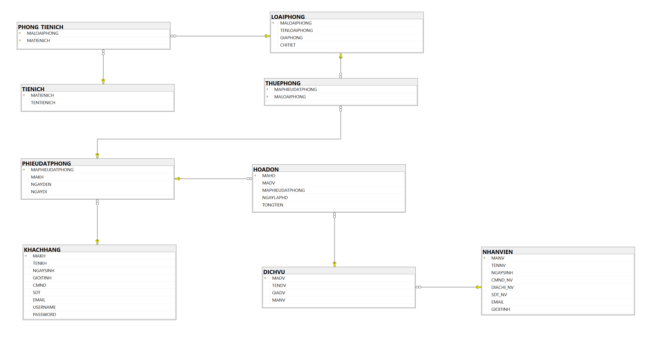

1. **Thiết Kế Giao Diện**
   1. **Giao diện User**
      1. Trang chủ

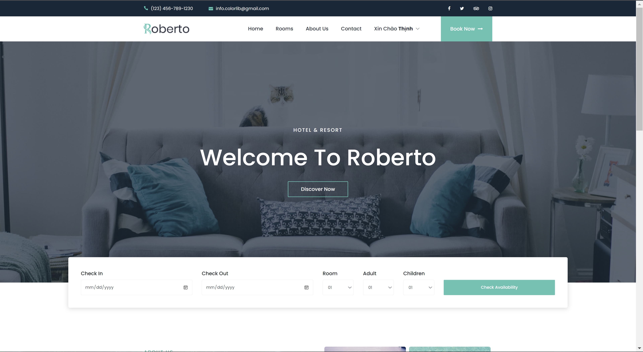

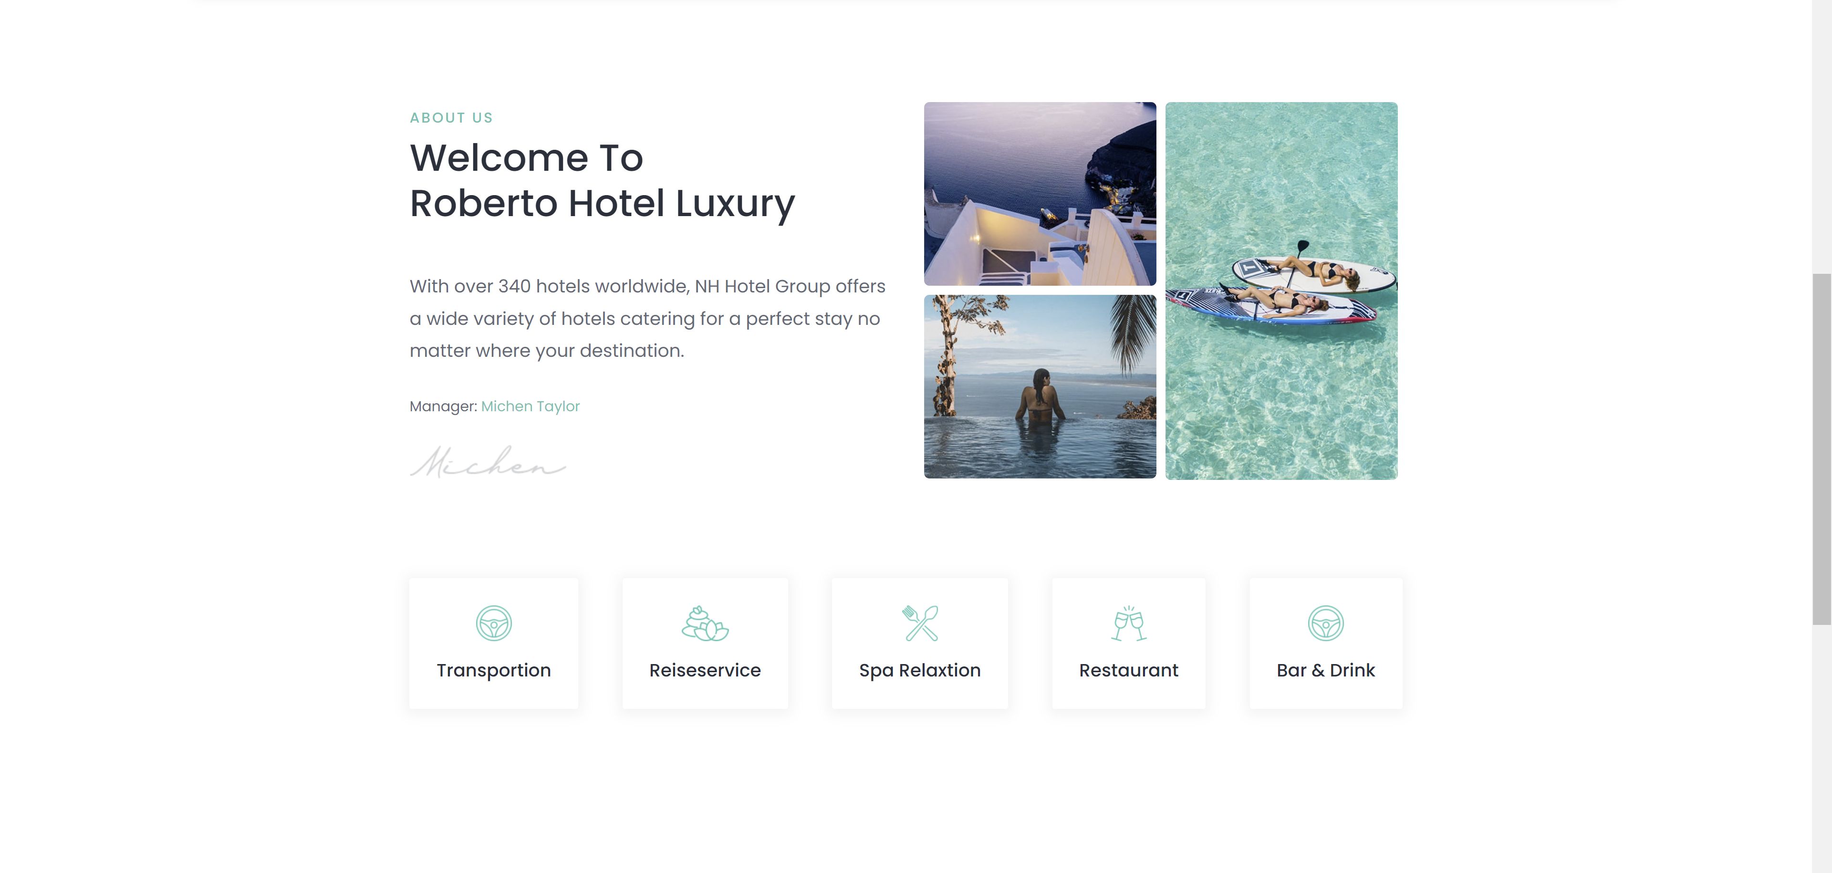

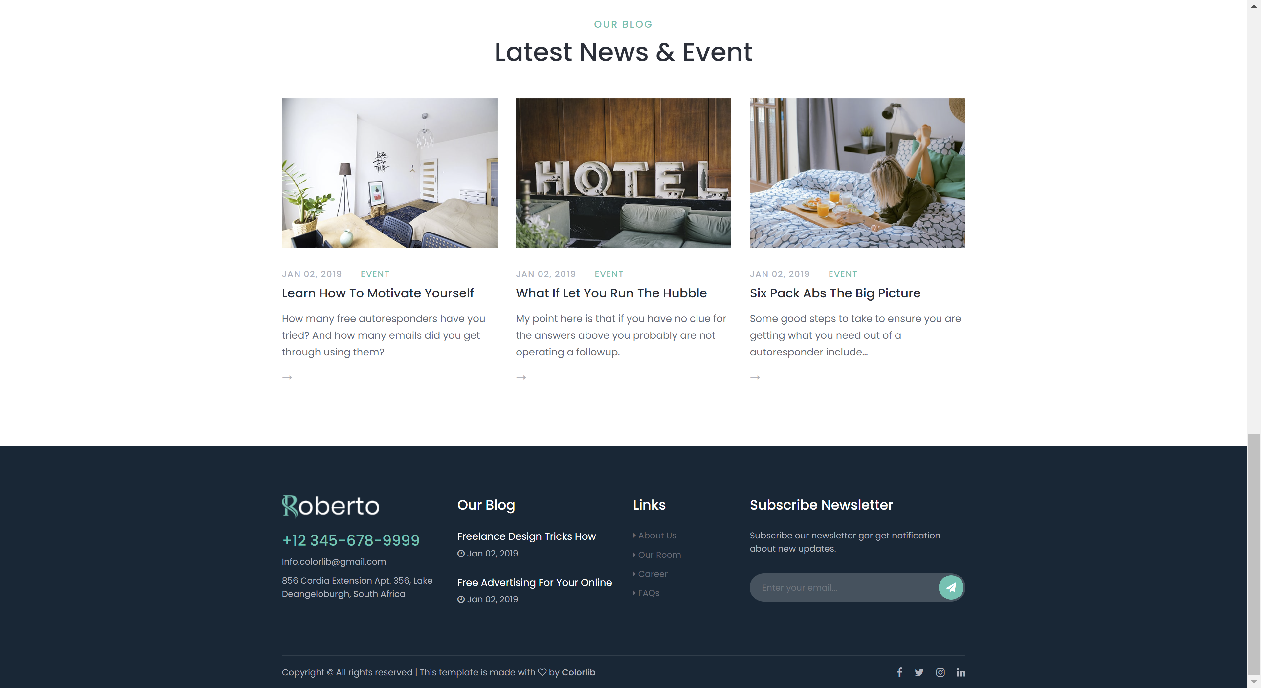

* + 1. Danh sách loại phòng

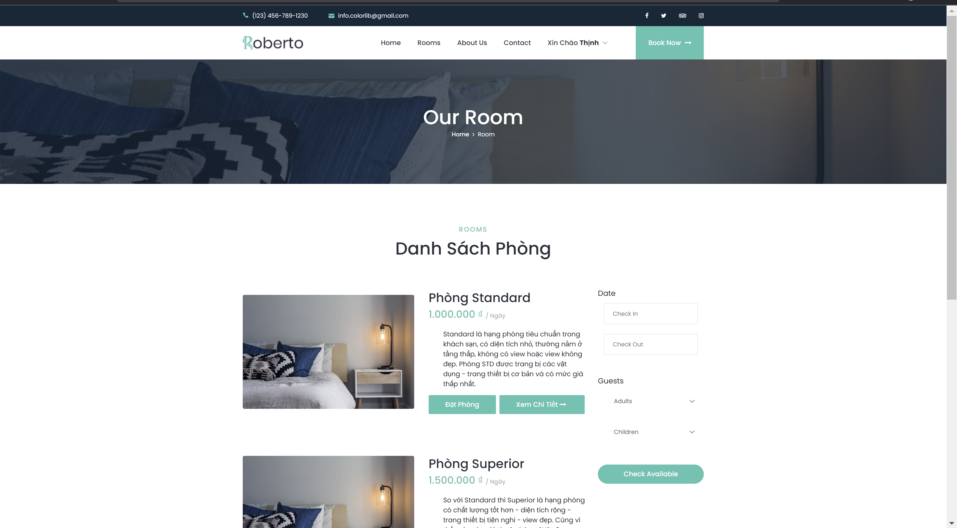

* + 1. Đăng nhập

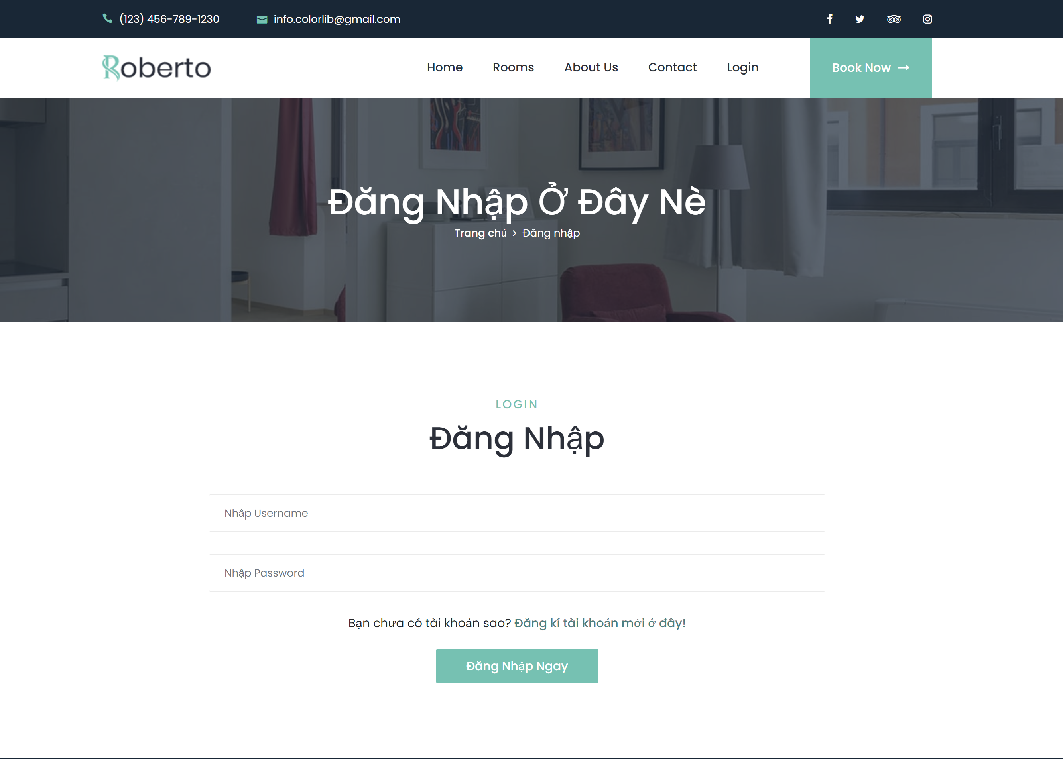

* + 1. Đăng kí

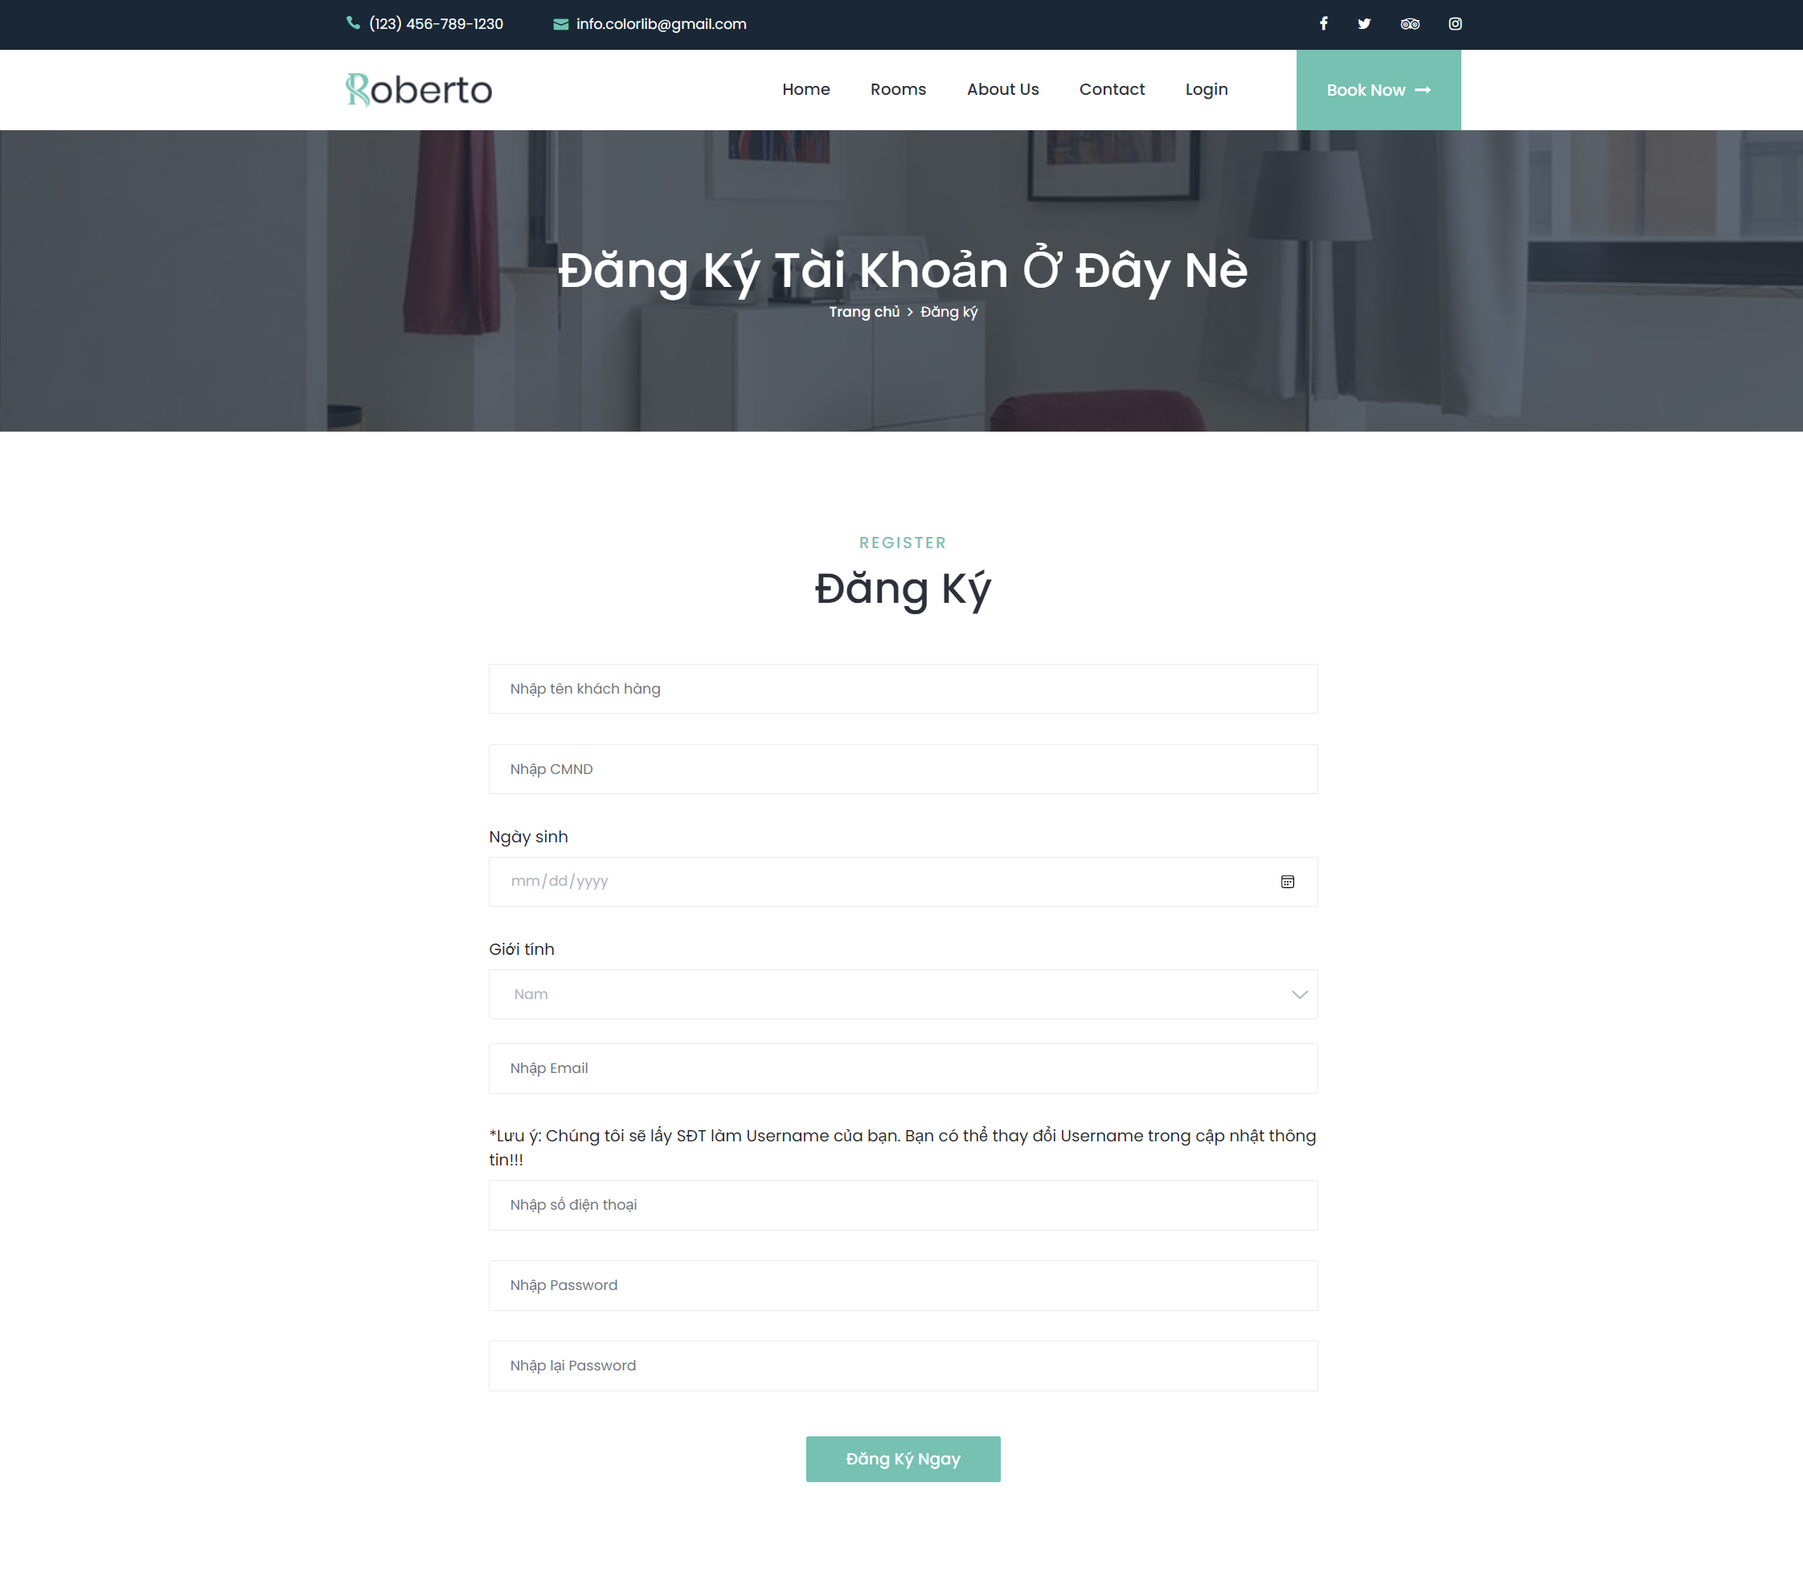

* + 1. Xem thông tin cá nhân

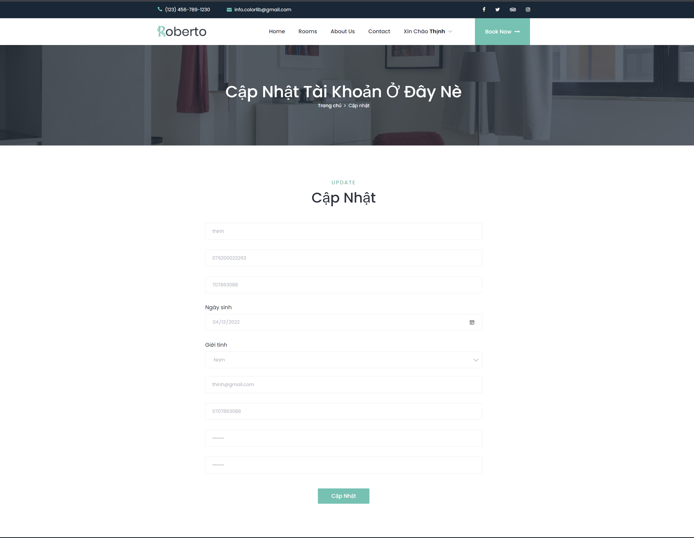

* + 1. Đặt phòng

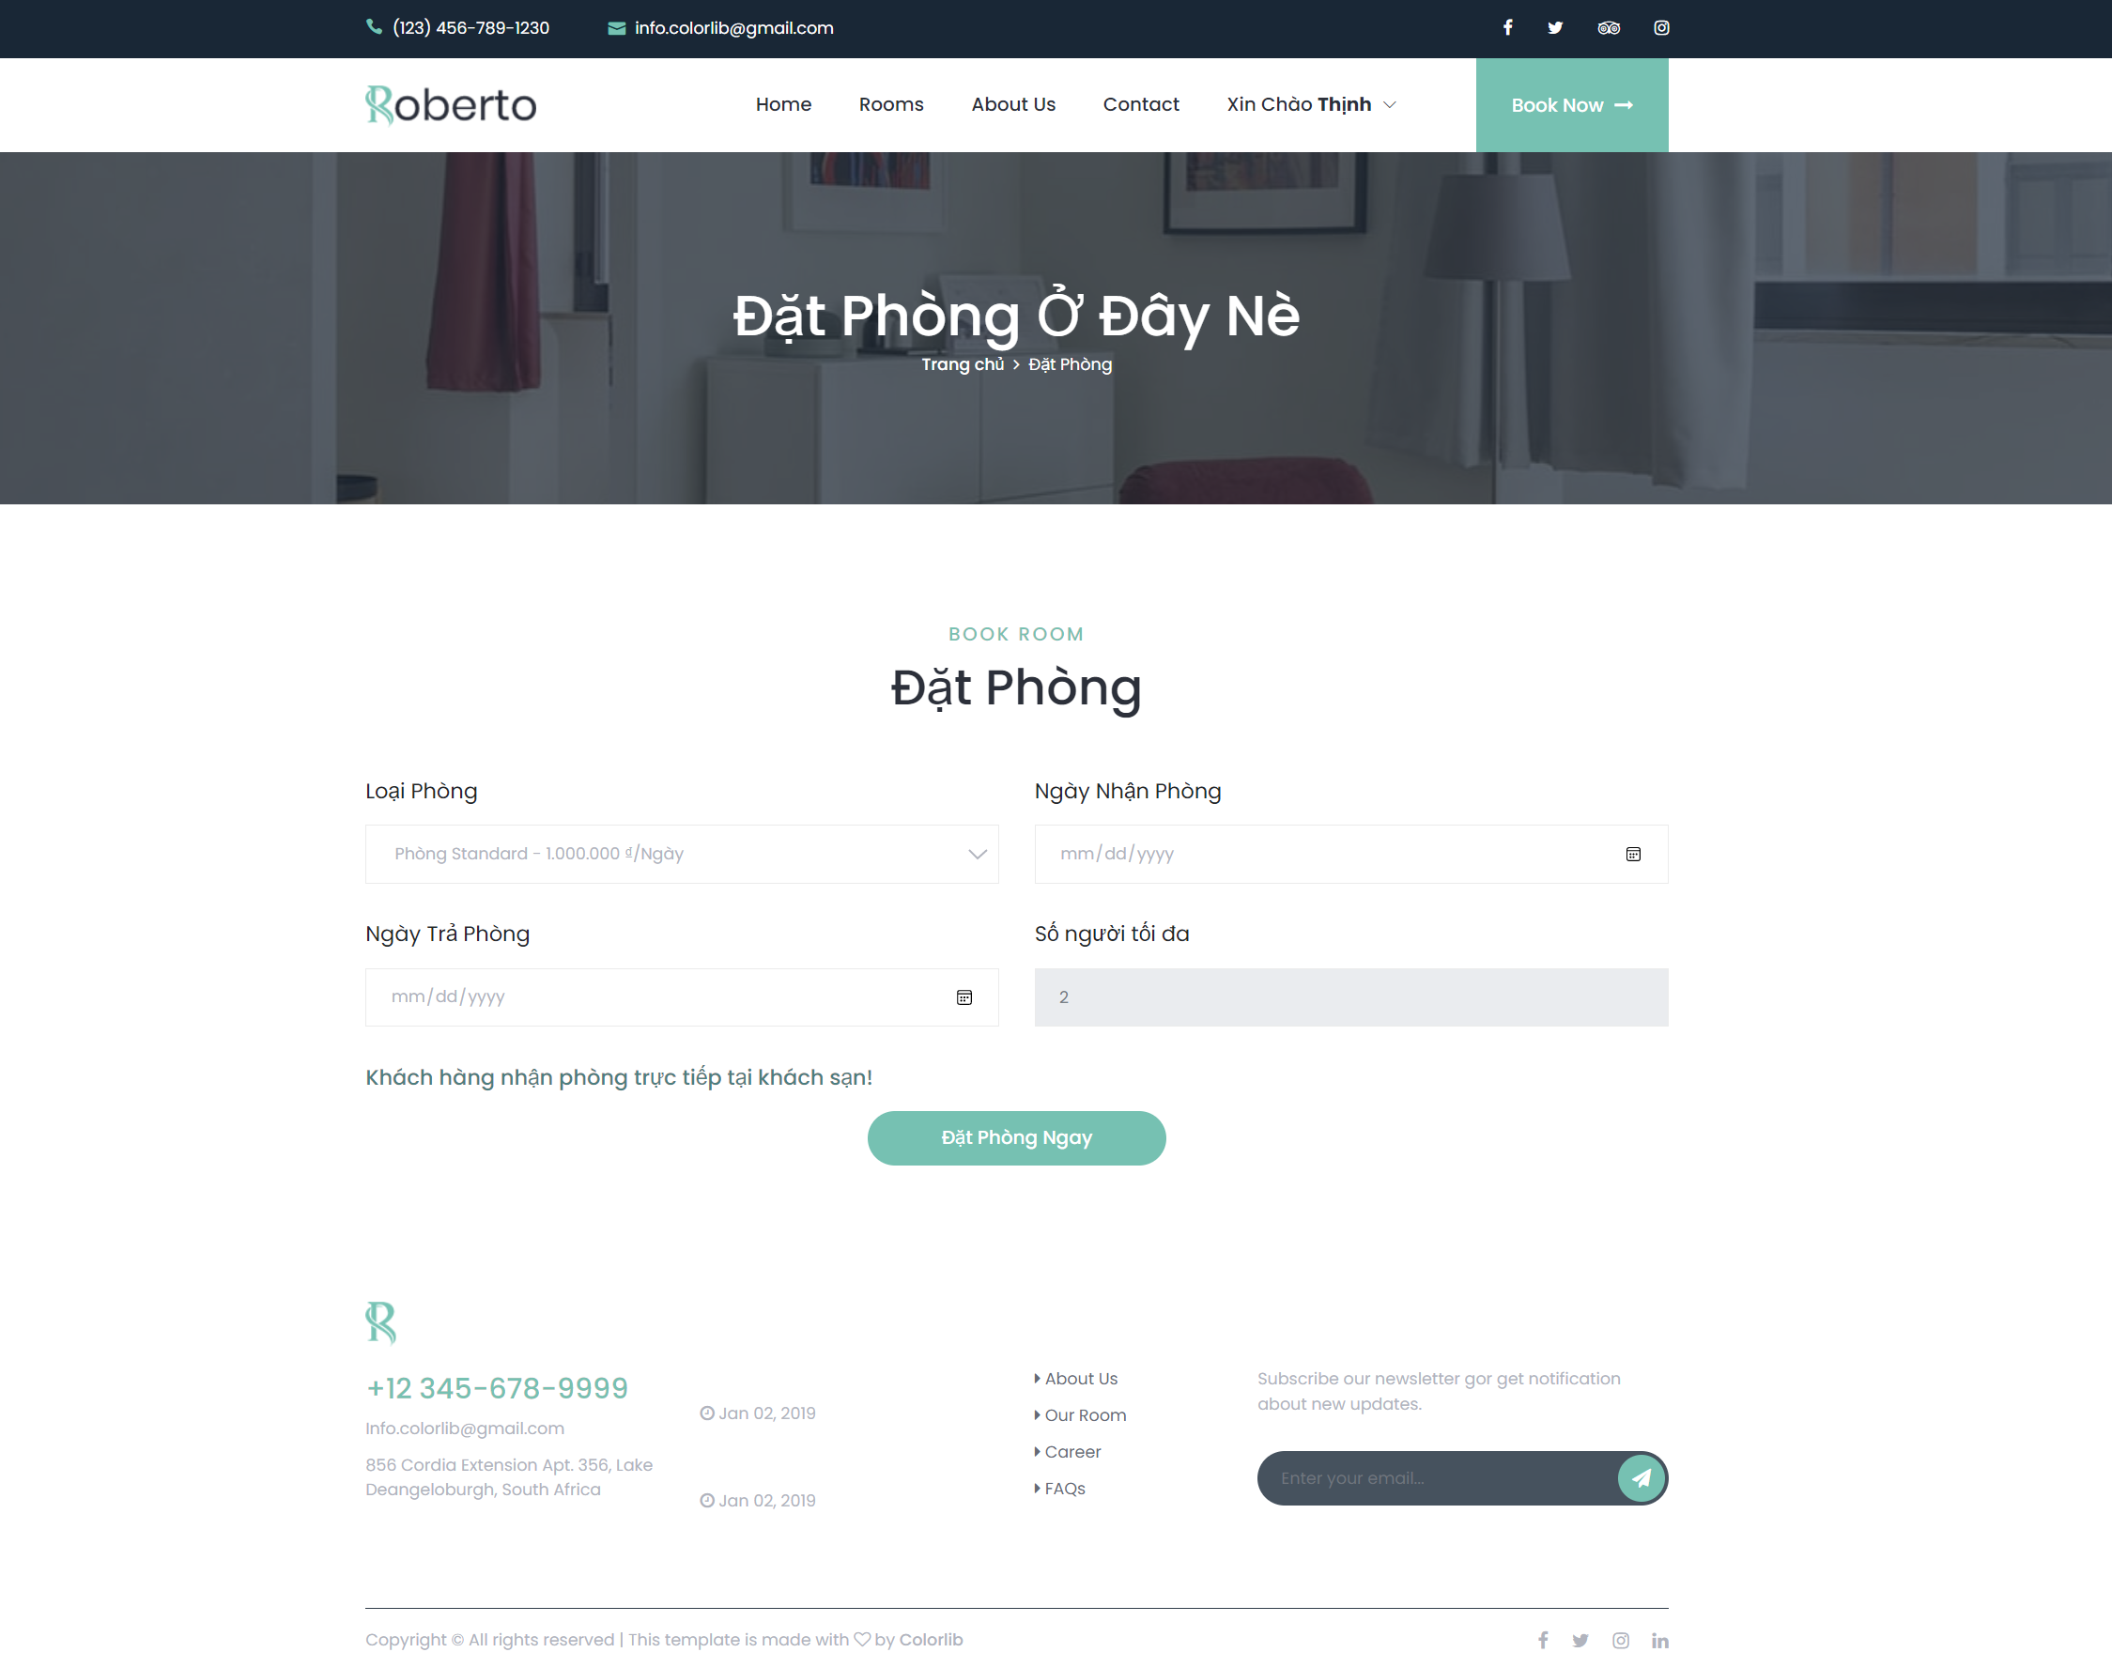

* 1. **Giao diện Admin**
     1. Trang chủ

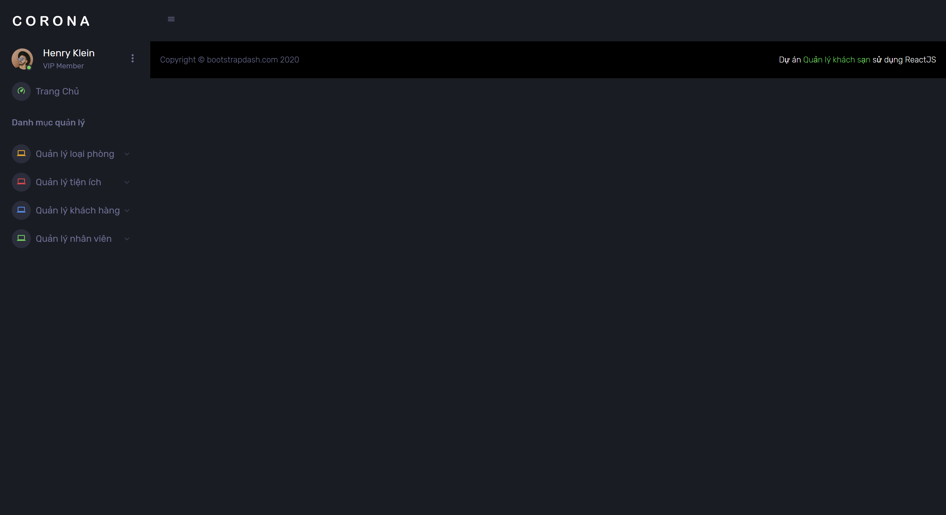

* + 1. Quản lý loại phòng
       1. Danh sách loại phòng

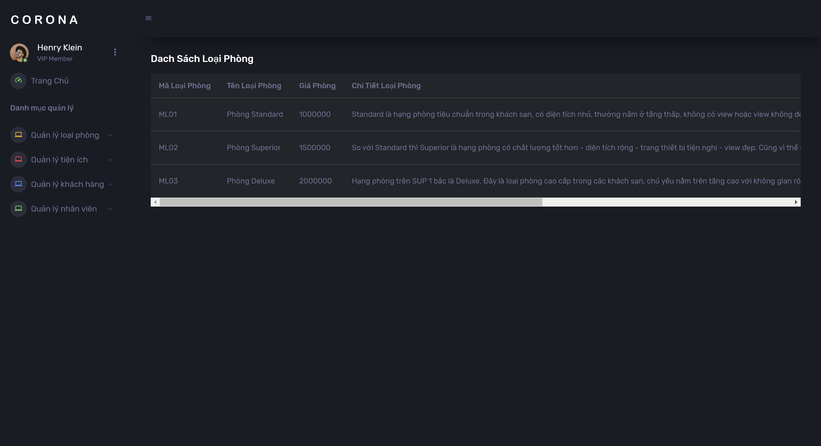

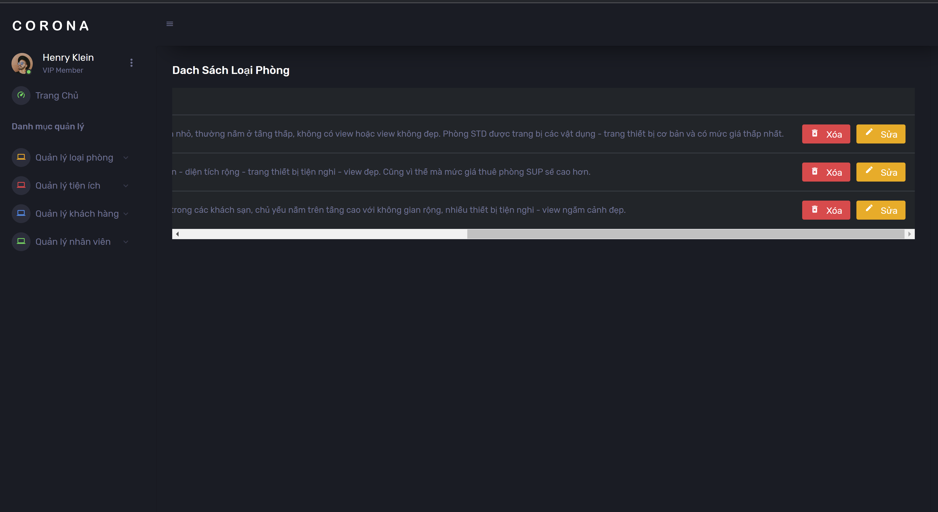

* + - 1. Thêm loại phòng

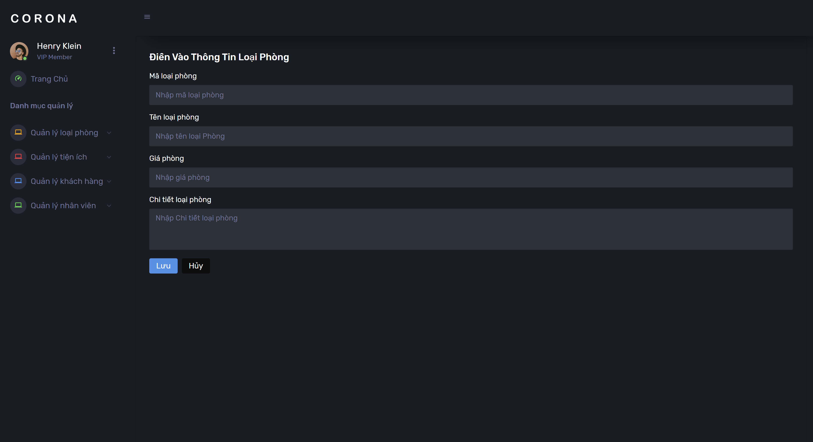

* + - 1. Sửa loại phòng

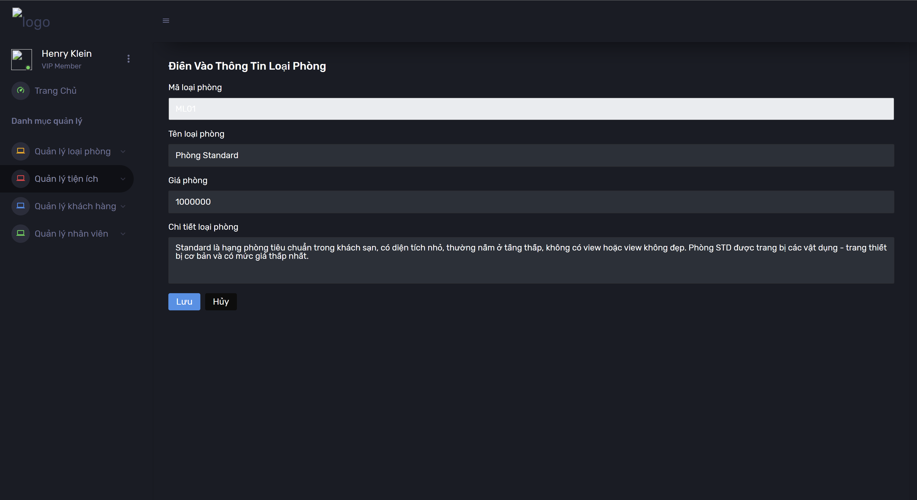

* + 1. Quản lý tiện ích
       1. Danh sách tiện ích

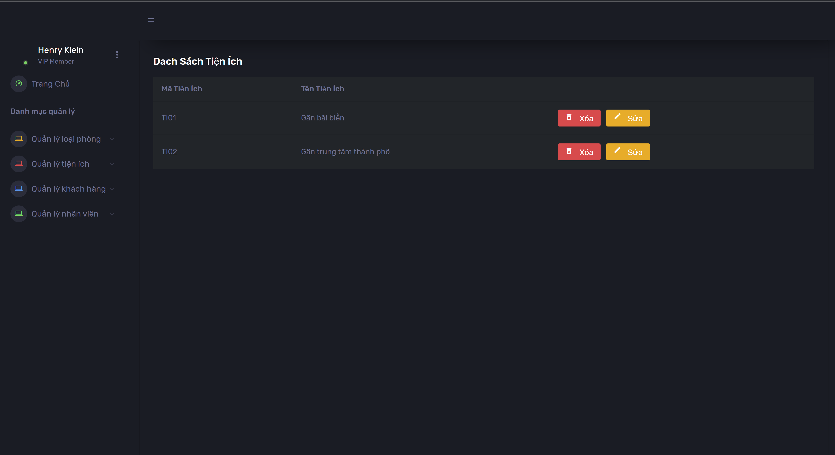

* + - 1. Thêm tiện ích

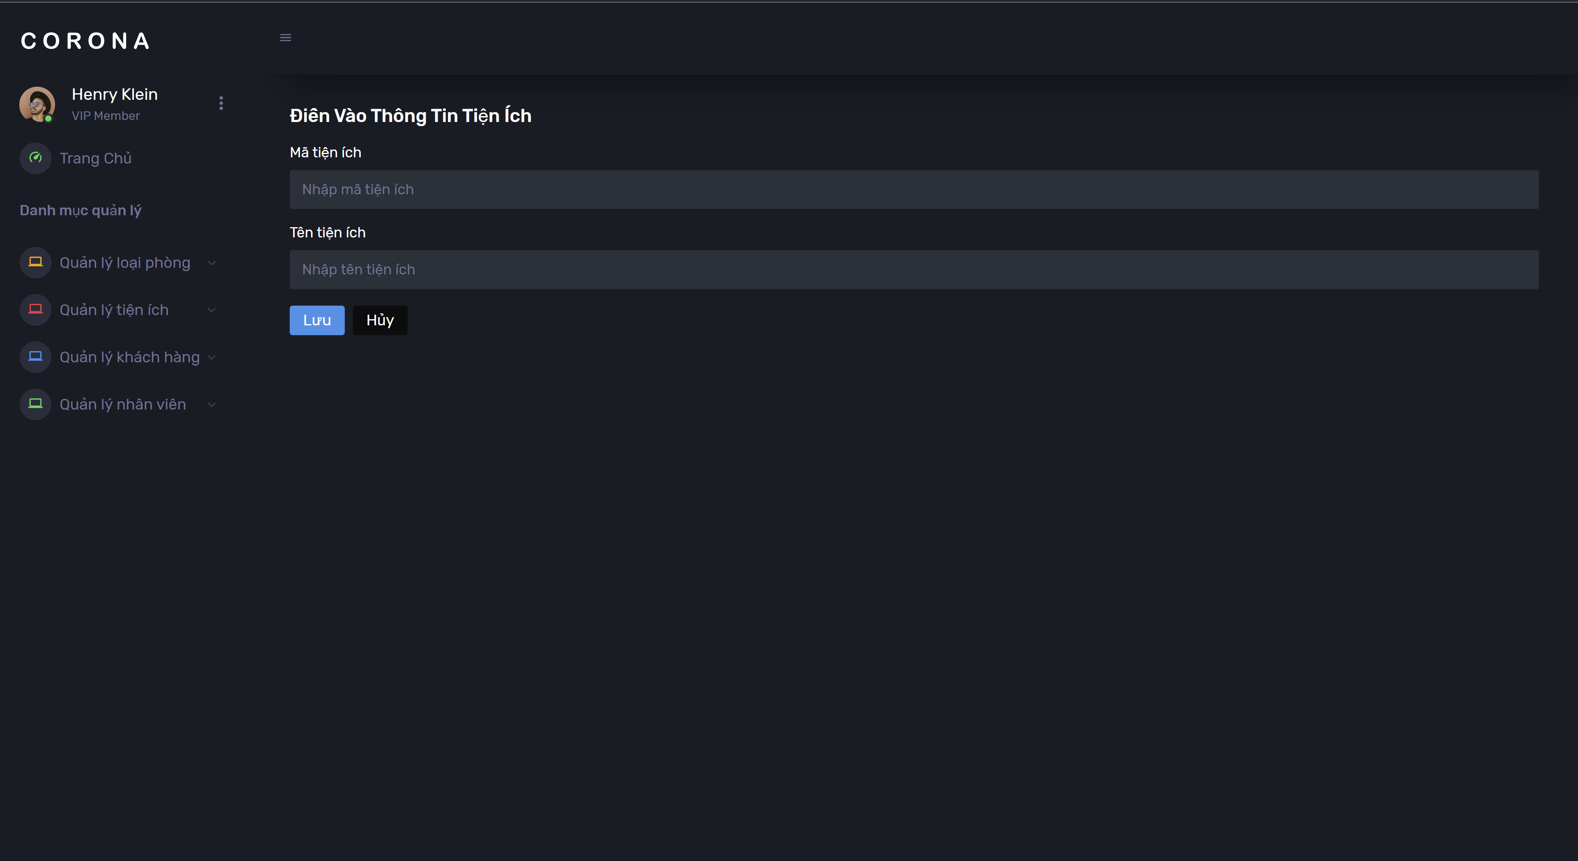

* + - 1. Sửa tiện ích

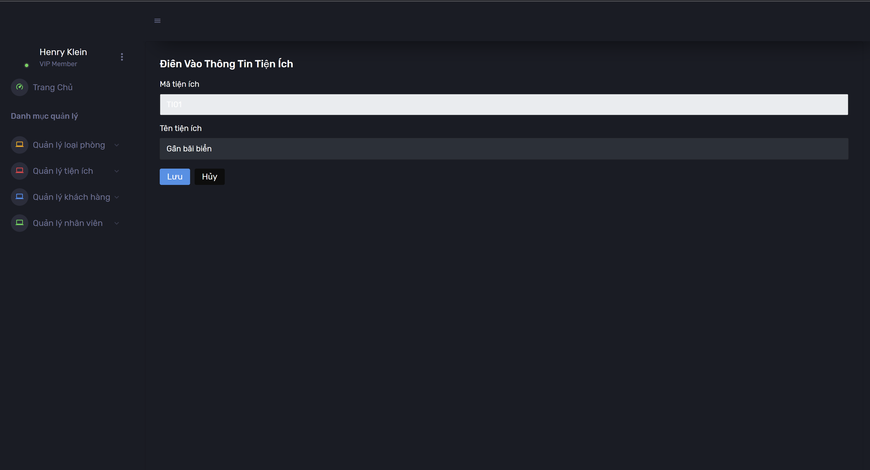

* + 1. Quản lý khách hàng
       1. Danh sách khách hàng

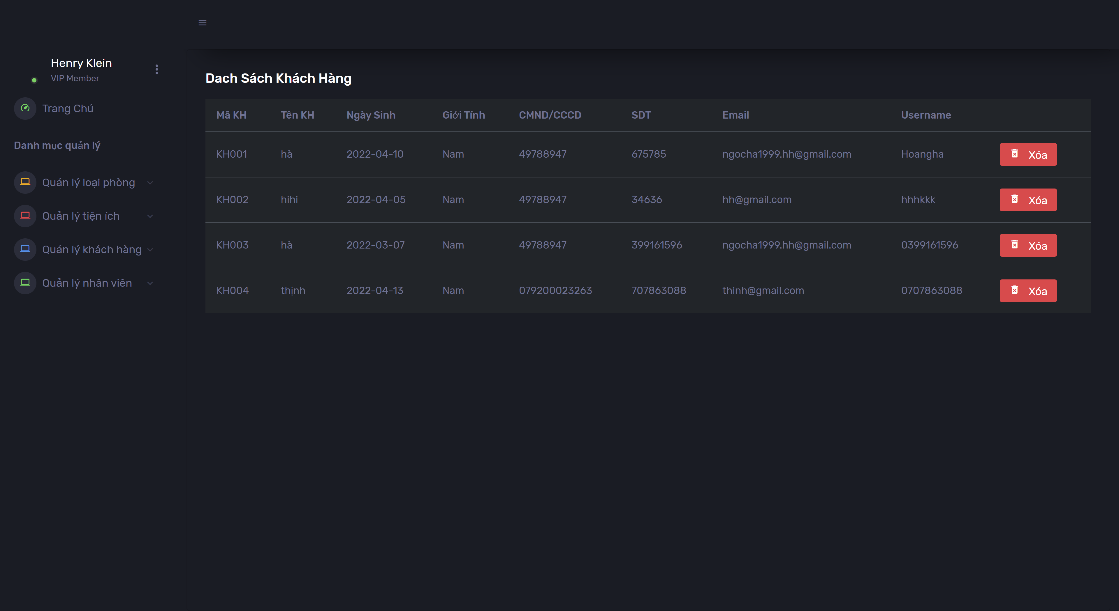

* + 1. Quản lý nhân viên
       1. Danh sách nhân viên

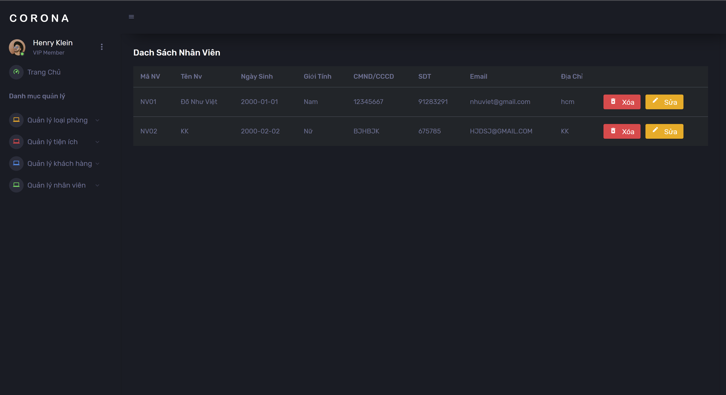

* + - 1. Thêm nhân viên

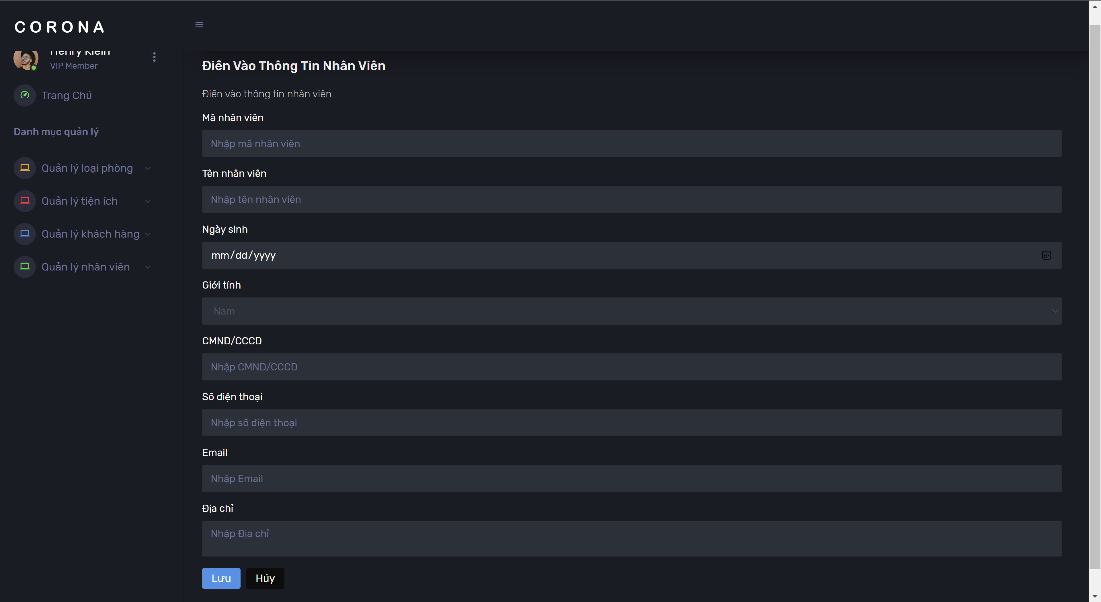

* + - 1. Sửa nhân viên

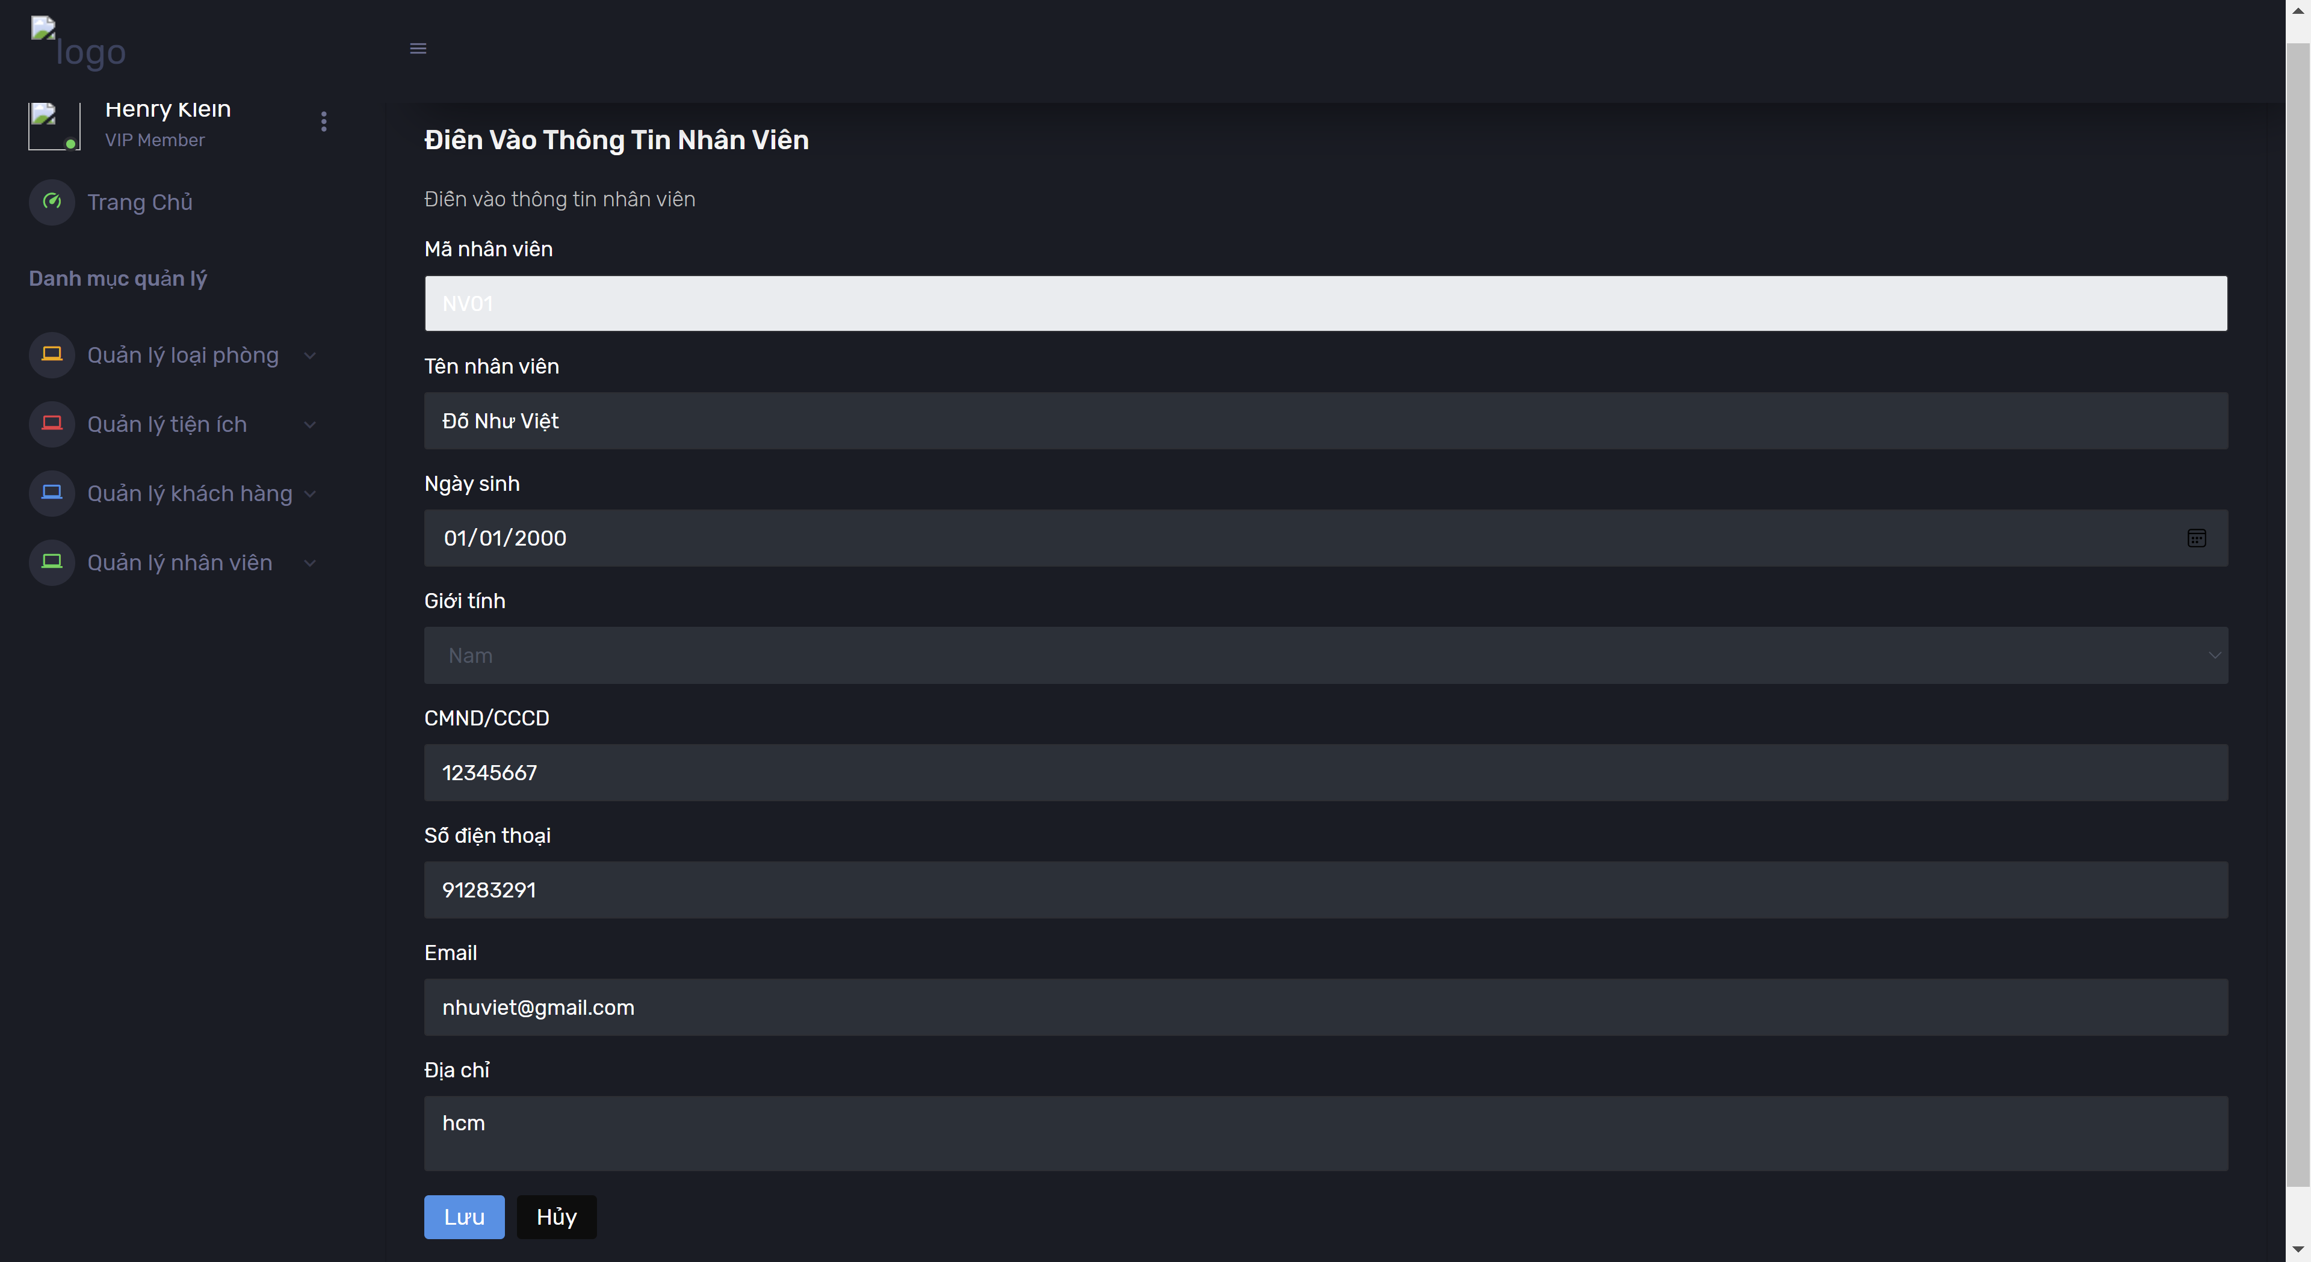

-/- Hết -/-